МКОУ «ЭКИБУЛАКСКАЯ ООШ» .
13-декабря 2017 год.
КЛАССНЫЙ ЧАС:
Тема: "Что такое коррупция?"
Цель: Познакомить учащихся с таким социально - экономическим явлением как коррупция.Развивать осознание необходимости соблюдать законы государства.
Задачи:
1. Формировать убеждения о неотвратимости наказания за коррупционные правонарушения;
2. Воспитывать правовое сознание и повышать правовую культуру учащихся;
3. Выработать активную гражданскую позицию учащихся;
4. Развивать нравственные, духовные ценности среди подростков;
5. Формировать патриотическое воспитание – воспитание любви к родной стране;
Форма проведения: классный час.
Подготовительная работа: Работа с Уголовным кодексом РФ, работа со словарями и интернет источниками.
Оборудование: Компьютер, электронная презентация, высказывания, памятка учащимся.
Рисунки обучающихся по теме «Коррупция»

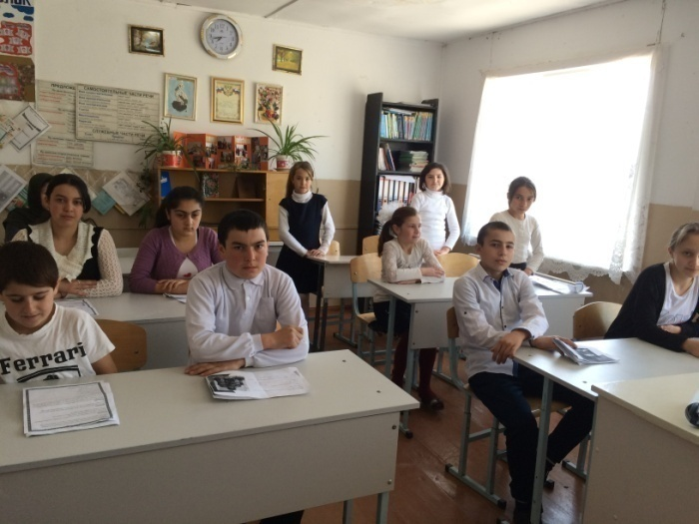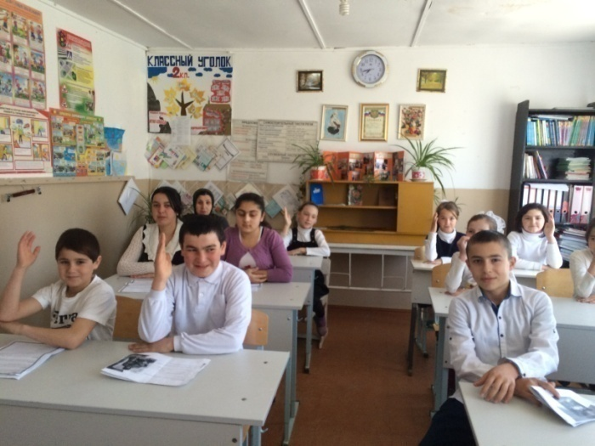

Умом Россию не понять,
Аршином общим не измерить:
У ней особенная стать –
В Россию можно только верить.

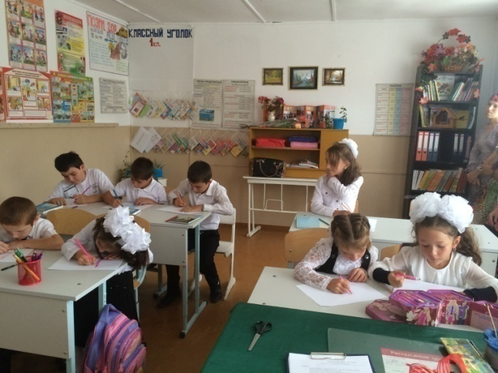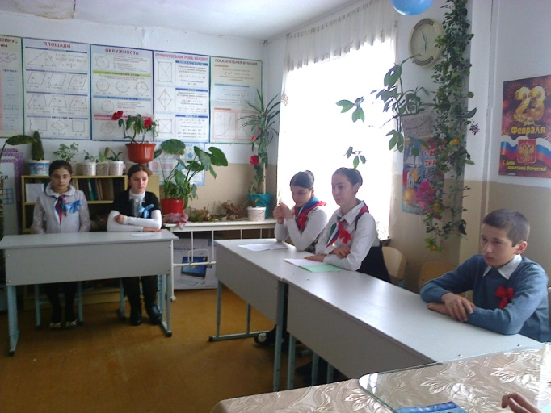

Директор школы: Хункерханова Надижат М.

